Урок по окружающему миру

Тема: « Растения – производители»

Автор : Маглинова Баирта Борисовна,

учитель начальных классов

БПОУ РК «Элистинский

педагогический колледж

им.Х.Б.Канукова»,

Республика Калмыкия, г.Элиста

2014 г.

Цель:
Познакомить учащихся с особенностями строения растений, научить различать части растения, рассмотреть способы размножения цветковых растений;
Развивать логическое мышление, речь учащихся, внимание, формировать навыки самостоятельной работы;
Воспитывать любовь и бережное отношение к природе.

Задачи: показать связь между живой и неживой природой, систематизировать знания о растениях и их роли в экосистеме, определить роль каждого органа растения, выявить способы размножения, усвоить понятие о фотосинтезе, отработать навыки групповой и самостоятельной работы, уметь находить нужную информацию в учебнике.
Оборудование: Интерактивная доска, предметные картинки с изображениями частей растения и подписи к ним, таблица, учебник « Окружающий мир», рабочая тетрадь под ред. А.А.Вахрушева – М.: Баллас 2013г.

Ход урока

I. Организационный момент.
II. Актуализация знаний.
У: Ребята, давайте вспомним что такое экосистема? Из чего она состоит?
Д: Экосистема – это единство живой и неживой природы, в котором сообщество живых организмов разных « профессий» способно совместными усилиями поддерживать круговорот веществ.
У: Что относится к неживой природе?
Д: Солнце, воздух, вода, почва, камни…
У: Чем отличается живая природа от неживой?
Д: Все живое дышит, питается, растет, размножается и умирает.
У: Что же относится к живой природе? ( Таблица 1. « Живая природа». Дополняю ее с помощью детей надписями «Люди», « Животные», « Растения», « Грибы», « Бактерии»)

Таблица 1.

Живая природа
Бактерии Люди

Грибы Животные
Растения

III. «Открытие» нового знания.
- Сегодня на уроке мы отправимся в царство Растений, познакомимся с новой классификацией растений и органами цветковых растений.
- Какую роль в экосистеме играют производители?
- Что необходимо для роста растения?
- Откуда растения берут воду и минеральные вещества?

У: Откройте учебник на странице 1 и прочитайте, что забыла засушить Лена? Выполним задание №1. Напомните, из каких частей состоит цветковые растения?
Д: Из надземных и подземных частей.
У: Любому растению нужны свет и вода. Что из этого более доступно его наземным и подземным частям?
Д: Надземной части доступен свет, а подземной части – вода.
У: Правильно. Для жизни растений необходимы свет и вода. Надземные части тянутся вверх, к солнцу. Они обеспечивают процесс фотосинтеза. Что такое фотосинтез?
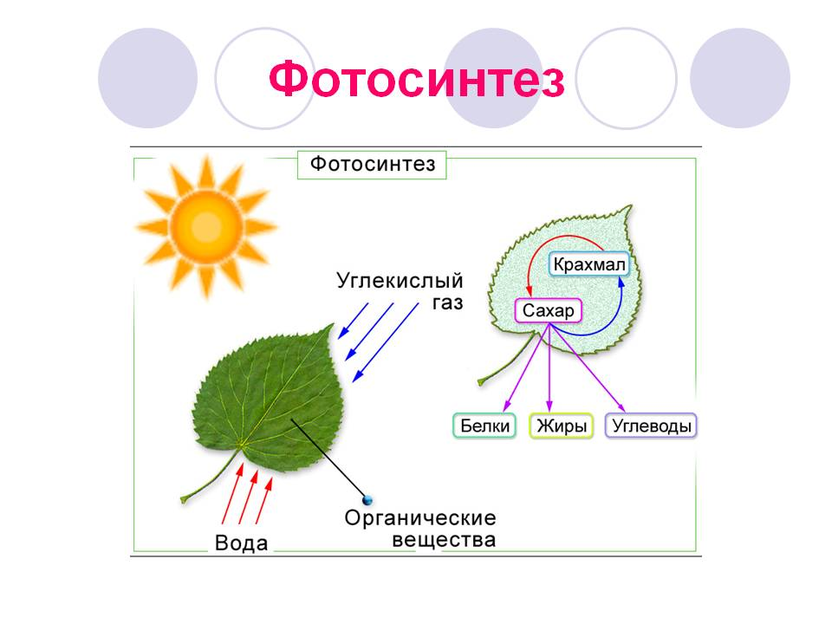

Д: Фотосинтез – это процесс, при котором из углекислого газа, воды и минеральных веществ на свету образуются органические вещества.
У: Правильно. А подземные части растения тянутся вниз, всасывая воду, а с ней и другие полезные вещества. Помимо этого растению необходимо передавать полезные вещества одних частей растения к др. и преодолевать земное притяжение. Со всеми этими сложными задачами успешно справляются органы растения – лист, стебель и корень.
- Прочитайте в учебнике, какую работу выполняют листья? 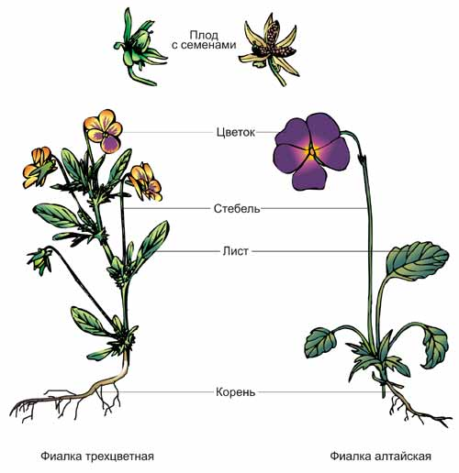
Д: Они кормят все растение.
У: Что происходит в листьях?

Листья: фотосинтез.
У: А теперь прочитайте о стебле. Какая главная задача стебля?

Стебель: Опора.
Что еще происходит в стебле? Связующая нить между листьями и корнем, передача веществ. Чем покрыт стебель снаружи?
У: Теперь прочитайте о корне. Какие задачи у корня?

Корень: Удерживает стебель, всасывает воду и минеральные вещества из почвы.
Итак: главная задача листьев – фотосинтез; стебель служит для опоры и доставляет воду к листьям, а органические вещества от листьев, а корень удерживает растение и всасывает воду из почвы.
У: Как вы думаете, у всех ли растений есть семена и цветы?
Д: Нет. У водорослей нет цветов и семян.

Таблица 2.

Растения

Низшие растения | Высшие растения

Водоросли

- Первичные растения, вышедшие на сушу, не имели всех тех органов, которые есть у современных наземных растений. Древние растения – мхи, не имеют корней и сосудов, а папоротники, хотя и имеют корни, но также предпочитают селиться у воды. Как вы думаете, почему?
Д: Они размножаются спорами, а спорам нужна вода.
У: Правильно. ( дополняю таблицу 2 на доске. Низшие растения: мхи, папоротники). Иллюстрацию этих растений рассмотрите в учебнике на странице 4.
У: Летом на Руси праздновали день Ивана Купалы. Существовало поверье, что в ночь на И.К. зацветет папоротник. Тот, кто его найдет, будет счастлив и богат. Как вы думаете, были ли такие счастливчики?
Д: Нет, у него нет цветов. Папоротник размножается спорами (смотреть статью в учебнике).
У: Хвойные растения размножаются семенами, но у них нет цветов. Хвойные растения изображены на стр. 3 ( дополняю таблицу 2 на доске.Высшие растения: хвойные).
- Высшая степень развития растений – цветковые растения. Почему они так называются? Какой орган появляется у этих растений?
Д: Цветок.
У: Цветок – самый совершенный орган размножения. Кто помогает распылить цветок?
Д: Насекомые.
У: Эта работа так понравилась насекомым, что цветковые стали самой многочисленной группой растений.( дополняю таблицу 2. Высшие растения: цветковые) Посмотрите на стр. 2 иллюстрации цветка растений и их опылителей. Чтение текста о цветке.
IV Первичное закрепление.
У: Кто или что помогает растениям распространить их семена.
Д: 1. Птицы помогают рябине.
2. Ветер помогает клену и одуванчику.
3. Кедровку – птица, она помогает кедру.
4. Звери помогают репейнику.
У: Подумайте, спора или семя имеет больше шансов прорасти и дать начало новому растению. Почему?
Д: Семя, в нем есть запас веществ. А спорам обязательно нужна вода.
V. Самостоятельная работа. Выполните задания №5 в рабочей тетради.
VI. Контроль и рефлексия.
Сегодня мы рассмотрели растение как слаженное производство, как важную часть экосистемы. Благодаря сложной работе внутри растения и его взаимодействия с другими участниками экосистемы, их приспособленности друг к другу, экосистема существует долгое время, и еще будет существовать.
Как мы с вами можем поддерживать эту жизнь, не разрушая ее?
- Что нового вы узнали на уроке?
- Чему научились?
- Что было особенно интересно?
- Кому было все понятно и кто правильно справился с заданиями, поднимите красный цветок.
- Кто чувствовал себя немножко неуверенно, ошибался, но ошибки свои понял и исправил, поднимите синий цветок.
- У кого были затруднения при выполнении заданий, были ошибки при самой работе – поднимите желтый цветок.
Какая красивая у нас получилась полянка. Я очень хочу, чтобы мы с вами учились у природы жить дружно и понимать друг друга.

